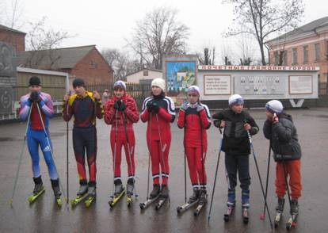
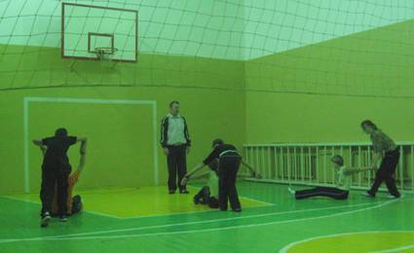
«Что такое «спортивная одаренность?»
«Создание оптимальных условий для развития и совершенствования таланта спортивно одаренных детей» семинар с таким названием состоялся на базе Комсомольской ДЮСШ в пятницу, 13 ноября т.г. В семинаре приняли участие главы поселений, сотрудники отдела образования районной администрации, руководители образовательных учреждений района.
Услышав данный термин, не каждый из нас может понять его значение или правильно его истолковать. Чаще всего представление об одаренных детях связано с образом этакого «вундеркинда», резко опережающего своих сверстников и, конечно, многознайки. Но это всего лишь один из типов одаренных детей. Наряду с интеллектуальной, творческой, социальной одаренностью принято выделять также психомоторную или спортивную одаренность. Участникам семинара, прошедшего 13 ноября т.г. на базе Комсомольской детско-юношеской спортивной школы, теперь не составит никакого труда определить спортивно одаренного ребенка. Детей, относящихся к данной группе, отличает: энергичность, стремление к участию во всевозможных соревнованиях, подвижных спортивных играх, быстрота реакции, легкость в движениях, их хорошая координация, физическая выносливость.
По словам директора учреждения Аркадия Бородулина в настоящее время в школе обучается 242 воспитанника с 9 до 18 лет из 8 школ района и филиала Ивановского энергетического колледжа. Школа работает по нескольким направлениям: баскетбол, волейбол, лыжные гонки, настольный теннис. Учебно-тренировочный процесс осуществляют 12 тренеров-преподавателей, 54% которых имеют высшее профессиональное образование и 85% - стаж педагогической работы более 15 лет. Два педагога имеют высшую квалификационную категорию, 6- первую.
В своем выступлении директор Комсомольской ДЮСШ отметил, что понимание типологии одаренности — это первый, хотя и необходимый шаг учителя на пути конкретной работы с одаренными учениками, действенной помощи в развитии, укреплении и реализации их незаурядных возможностей. Поэтому уже на этапе набора групп педагогам необходимо проводить диагностику спортивной одаренности. Если у школьников, увлекающихся спортом, создать соответствующую мотивацию, то они, как правило, могут превосходно учиться.
В рамках семинара Аркадием Бородулиным был показан фрагмент учебно-тренировочного занятия по баскетболу, мастер-класс по волейболу с воспитанниками провел тренер Дмитрий Исаев. Но больше всего на участников семинара произвело впечатление занятие по лыжным гонкам на свежем воздухе, проведенное Николаем Гаращуком. В связи с тем, что лыжные гонки являются сезонным видом спорта, а планомерные тренировки необходимы в течение всего года, в отсутствии снежного покрова тренировка прошла на лыжероллерах.
При подведении итогов семинара коллектив учреждения получил много положительных отзывов о работе, направленной на развитие и совершенствование таланта спортивно одаренных детей. Высокую оценку участников семинара получили методы работы по сохранению и укреплению здоровья детей и подростков, по организации содержательного досуга и пропаганде здорового образа жизни.

